Інструкція щодо роботи в меню Еквайринг у Системі «Райффайзен Бізнес Онлайн»



Служба підтримки Raiffeisen Business Online  (пн-пт 8:00-22:00, сб-нд 8:00-20:00)  clientbank.support@raiffeisen.ua |  | Дзвінки із-за кордону |  | Служба підтримки операцій в іноземній валюті  (пн-пт 9:00-18:00)
0 800 505 770  0 800 400 470  + 38 (044) 495 41 40  (у Києві та з-за кордону) |  | +38 (044) 230 99 98  (за тарифами оператора) |  | 0 800 400 425  0 800 500 025  +38 (044) 299 10 99  (у Києві та з-за кордону)
Україна, 01011, м. Київ, вул. Генерала Алмазова, 4а https://raiffeisen.ua/

Еквайринг

Меню дозволяє створювати заявки на замовлення POS-терміналу для ПІДПРИЄМЦІВ малого​ та мікро бізнесу

Для створення заявки, у вікні Еквайринг/Торговий еквайринг натиснути кнопку “Замовити”

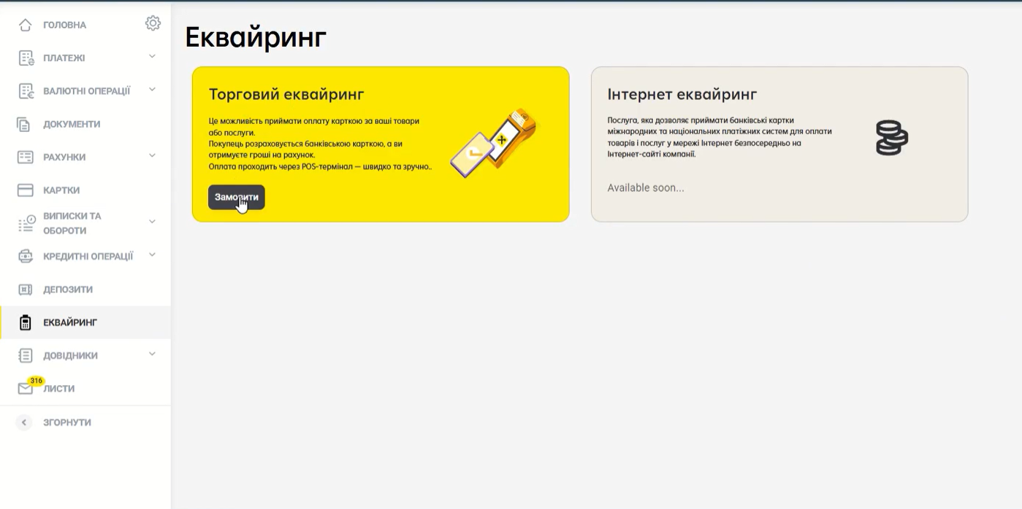

На наступному кроці, в разі успішних перевірок, які відбуваються у фоні, необхідно вказати назву компанії, яка буде відображатися на чеку POS-терміналу. Це має бути назва торгової точки, яка використовується в маркетингових матеріалах або на вивісці. Якщо на даному етапі назва не буде заповнена, то на чеку буде вказана назва ФОП. Довжина назви не має перевищувати 24 символи, тому можна використовувати загально прийняті скорочення - Магазин - Маг., Відділ - Від. і таке інше. Натиснути кнопку “Продовжити”

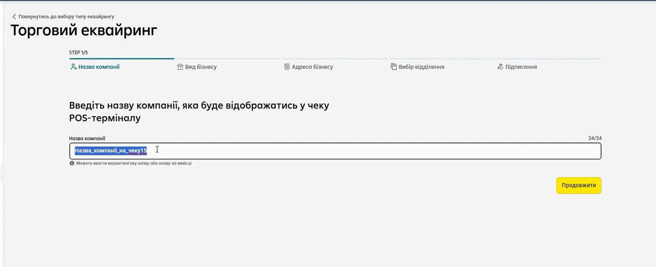

На другому кроці необхідно обирати вид бізнесу, КВЕД зі списку, які відкриті для даного клієнта, та обирати вид діяльності, з яким буде зареєстровано Еквайринг. Він має відповідати фактичному асортименту товарів або послуг, що реалізуються в торговій точці, яка реєструється. Натиснути кнопку “Продовжити”
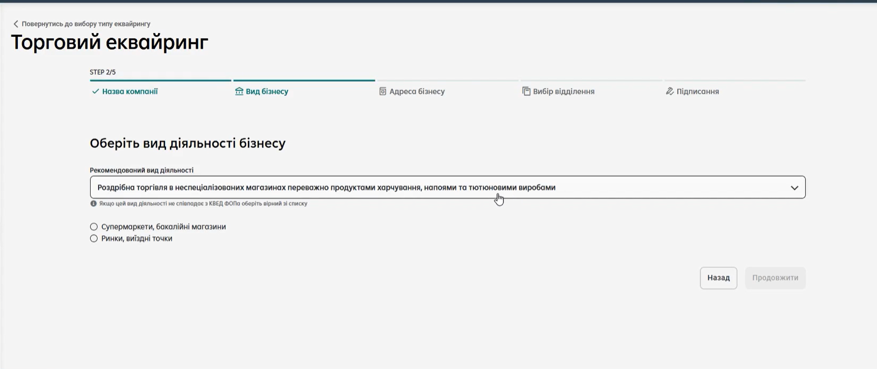

На наступному кроці можна побачити результат попереднього розгляду заявки та інші дії, що залишились для успішного завершення оформлення заявки. Натиснути кнопку “Продовжити”

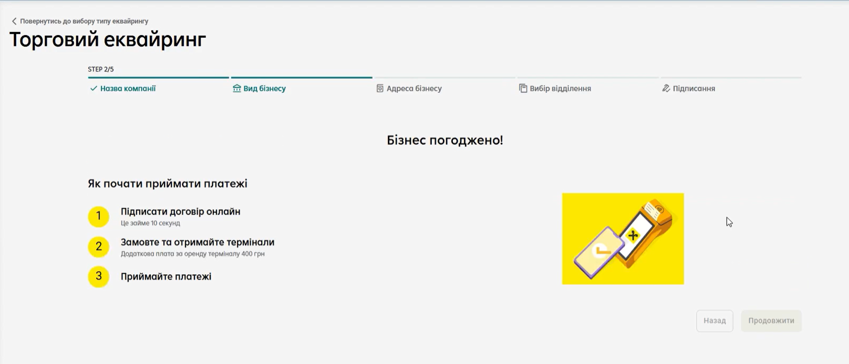

Далі - необхідно заповнити адресу, де буде встановлено термінал - зазначити назву населеного пункту, вулицю, будинок, в полі додаткова інформація про адресу зазначити додаткові відомості, наприклад, номер місця на ринку, номер офісу, корпус будинку. Також необхідно вказати email для подальших комунікацій по Еквайрингу. Натиснути кнопку “Продовжити”

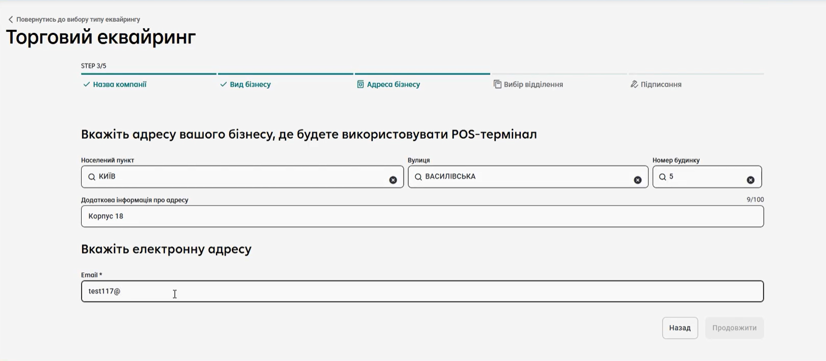

На наступному етапі зі списку обирати зручне відділення, у якому буде можливість забрати термінал. У списку відображатимуться відділення, де термінали є в наявності. Натиснути кнопку “Продовжити”
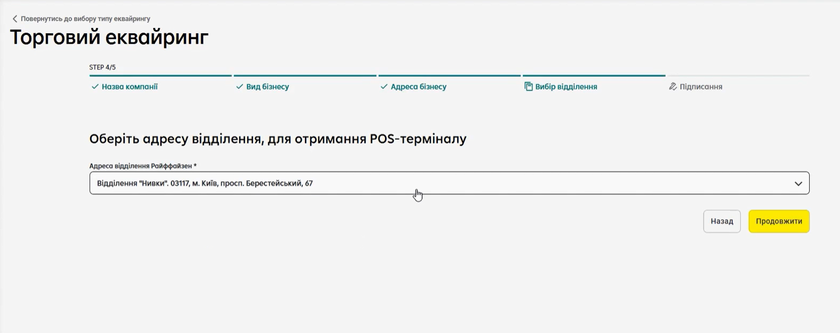

Далі - потрібно ознайомитися із умовами договору та підтвердити це, переглянути заповнену заяву та підписати її. Натиснути кнопку “Підписати”

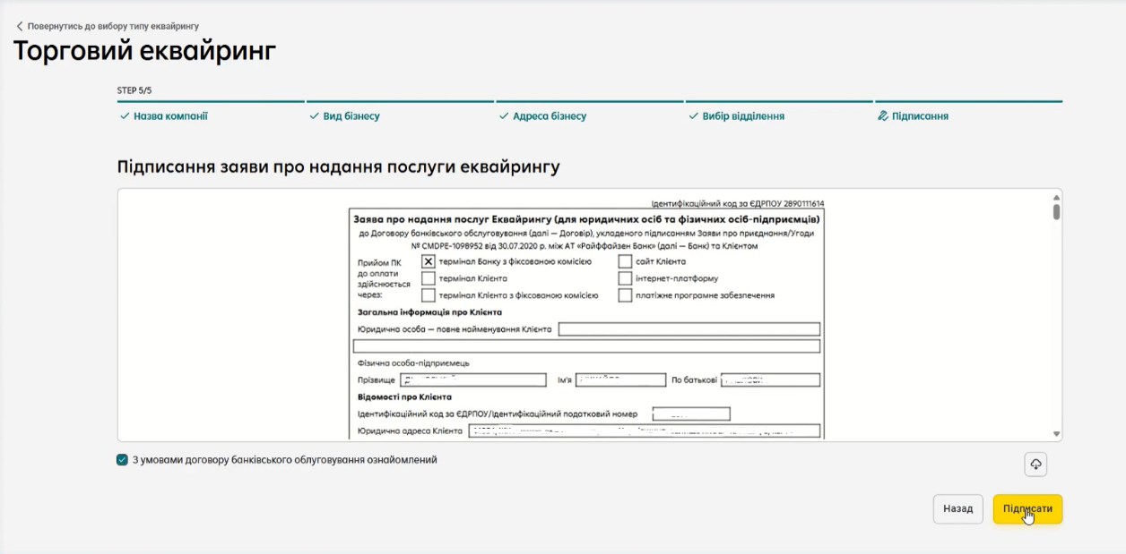

Далі клієнт отримує повідомлення про можливість забрати термінал на відділенні, яке він вказав в заявці. Це означає, що відповідальні співробітники операційного центру банку отримали заявку на реєстрацію терміналу, а співробітники відділення, яке вказав клієнт в заявці, отримали повідомлення, що він найближчим часом звернеться для отримання терміналу.
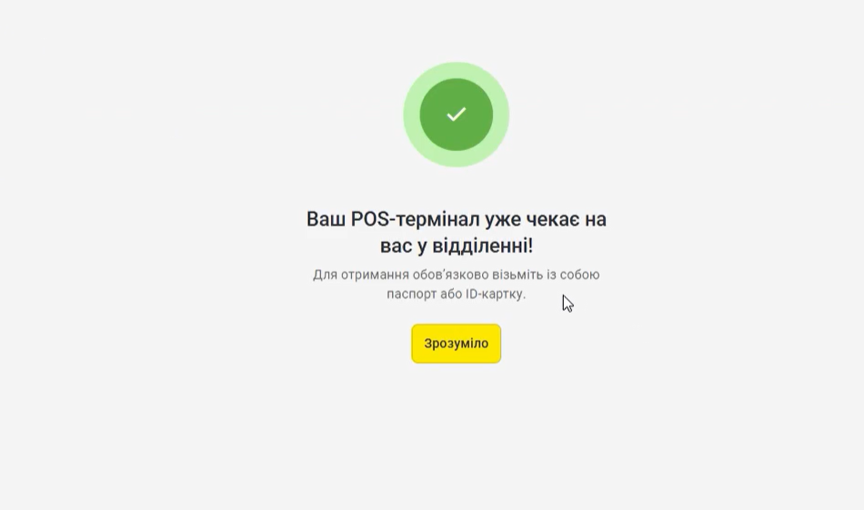

Успішної Вам роботи.
З Райф зручніше!

0 800 505 770 (по Україні) | +38 (044) 495 41 40 (у Києві та з-за кордону)
clientbank.support@raiffeisen.ua

